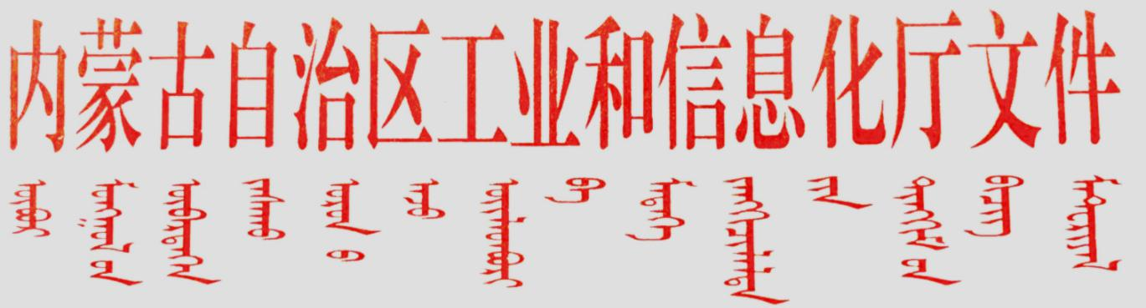

内工信中小字〔2025〕110号

关于为专精特新“小巨人”企业提供培育赋能服务的通知

各盟市工业和信息化局:
按照工信部《关于开展专精特新中小企业培育赋能工作的有关通知》（工企业函〔2024〕243号）要求，自治区工信厅计划为有效期内国家专精特新“小巨人”企业分批次提供质量诊断和管理诊断服务，现将有关事项通知如下。
一、具体内容
（一）质量诊断。面向“小巨人”企业提供质量管理能力诊断，以《制造业企业质量管理能力评估规范》为标准，通过质量诊断，发现问题、认识差距、检视提高，帮助企业建立先进质量管理体系，梯次提升质量管理能力，持续提高质量效益。
（二）管理诊断。面向“小巨人”企业生产经营管理存在的短板弱项和管理提升需求,诊断问题、识别差距、检视提高,引导企业提升管理意识,完善治理结构和管理制度,提高资源要素利用效率和经营管理水平,实现降本增效提质,促进企业高质量发展。
二、工作要求
请各盟市工信局征集本盟市所有有效期内专精特新“小巨人”企业的需求和意愿，填报专精特新“小巨人”企业需求汇总表（附件2），并于2025年3月5日前将汇总表报送至自治区工信厅，电子版发送至findwu@foxmail.com。

附件：1.关于开展专精特新中小企业培育赋能工作的有关通知
2.专精特新“小巨人”企业需求汇总表

(联系人:武婷婷 联系方式:0471-4864952)

2025年2月28日
内蒙古自治区工业和信息化厅办公室 2025年2月28日印发

